RÉVEILLON NO ESPLENDOR DOS PALÁCIOS ILUMINADOS
Cruzeiro fluvial de 8 dias | VIVA Cruises
O cruzeiro parte de Viena rumo a Dürnstein, Melk, Passau, Linz e Bratislava, chegando a Budapeste — uma viagem a bordo do MS VIVA ENJOY que celebra a virada do ano na “cidade imperial dos palácios, cúpulas e encanto festivo”, com a virada de ano vivida em Passau, a “Cidade dos Três Rios”.
Roteiro que une o esplendor imperial de Viena ao Vale de Wachau, com Dürnstein e a Abadia de Melk, celebrando o Réveillon em Passau antes de seguir a Linz, Bratislava e à “Pérola do Danúbio”, Budapeste (forte apelo visual para redes sociais do cliente), em formato all-inclusive, com todas as excursões terrestres incluídas. Bom encaixe para quem busca viver a virada do ano em um cenário histórico e festivo à beira do Danúbio.

Brinde de Ano Novo a bordo

Itinerário do Cruzeiro
Dia | Porto | Chegada | Partida
Dia 1 | Viena | — | —
Dia 2 | Viena | — | 23:59
Dia 3 | Dürnstein | 07:00 | 09:30
Dia 3 | Melk | 12:30 | 18:30
Dia 4 | Passau | 12:30 | —
Dia 5 | Passau | 07:00 | —
Dia 5 | Linz | 13:30 | 19:30
Dia 6 | Bratislava | 13:30 | 21:00
Dia 7 | Budapeste | 08:30 | —
Dia 8 | Budapeste | — | —
Desembarque após o café da manhã, no último dia.
O navio permanece atracado em Passau na virada do ano, palco das celebrações de Réveillon deste roteiro.
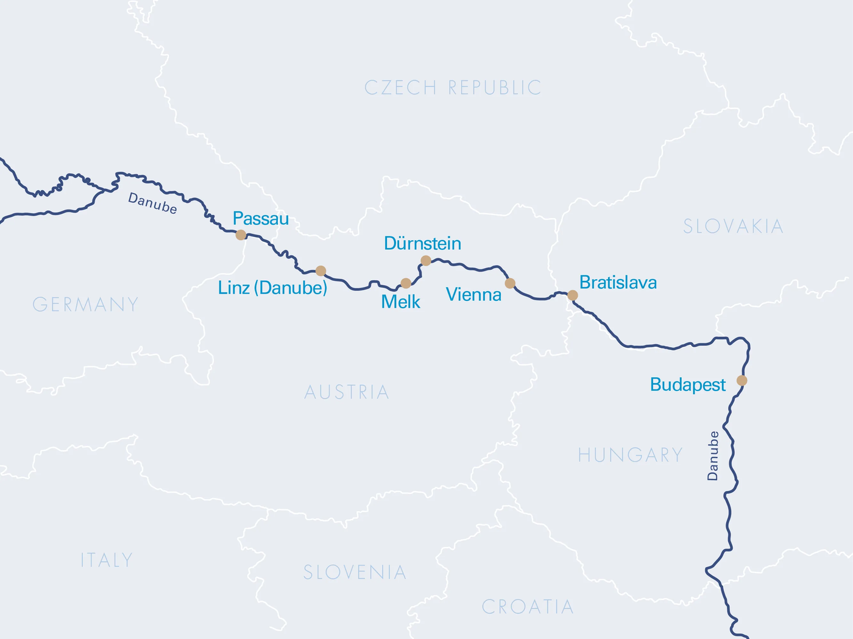
Mapa do trajeto — Danúbio, de Passau a Budapeste

Destaques do Roteiro

Viena
Viena, a capital da Áustria, é uma cidade imperial de palácios, cúpulas e encanto festivo. Com arquitetura magnífica, museus e teatros de fama mundial, todo o centro histórico da cidade é reconhecido como Patrimônio Mundial da UNESCO, reunindo palácios imperiais como o Schönbrunn, o Belvedere e a Catedral de Santo Estêvão.

Dürnstein
Vilarejo vinícola cercado por vinhedos no Vale de Wachau — um dos cenários fluviais mais bonitos da Europa —, Dürnstein é reconhecida pela torre sineira azul e branca da Abadia de Dürnstein e pelas ruínas do Castelo de Kuenringerburg.

Melk
Conhecida como a porta de entrada para o Vale de Wachau, Melk é dominada pela Abadia de Melk, Patrimônio Mundial da UNESCO, que reúne cultura, fé e conhecimento sob os cuidados de monges beneditinos desde 1089.

Passau
A “Cidade dos Três Rios” fica na confluência do Danúbio, do Inn e do Ilz. Palco da virada do ano deste roteiro, Passau reúne a Catedral de Santo Estêvão, com suas características cúpulas em formato de cebola e o maior órgão de catedral do mundo.
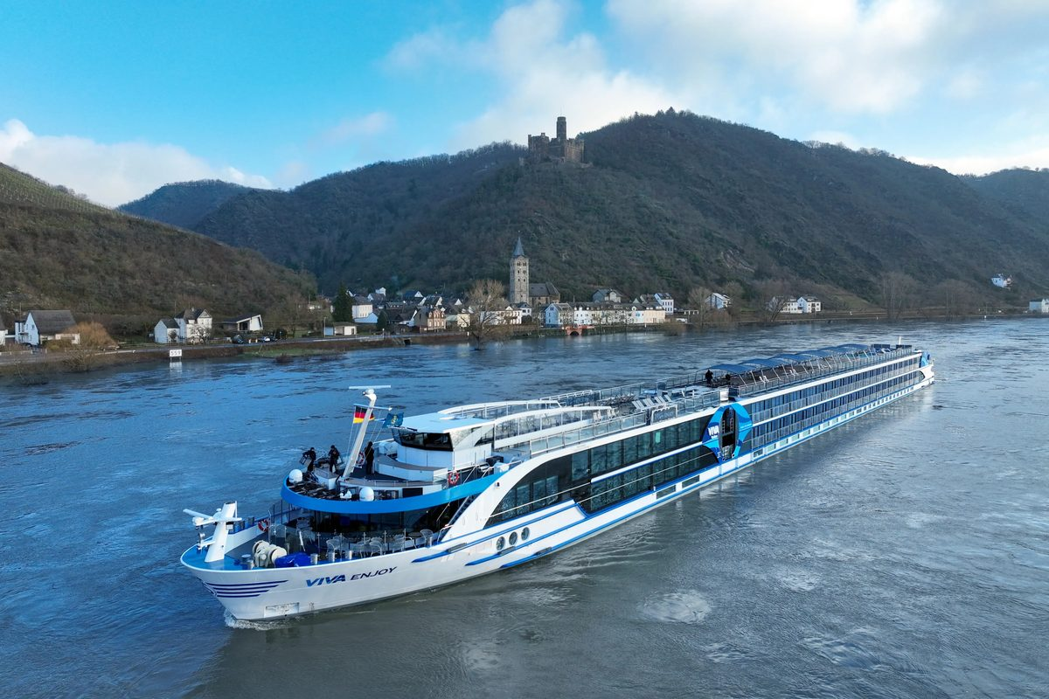
O MS VIVA ENJOY, embarcação do cruzeiro

Linz
Capital da Alta Áustria, Linz reúne praças históricas, cafés tradicionais que servem a famosa Linzer Torte, e o mirante do Pöstlingberg.

Bratislava
Capital da Eslováquia, Bratislava preserva um centro histórico do século XVIII, o Castelo de Bratislava e sua tradição de cervejas escuras locais.

Budapeste
Conhecida como a “Pérola do Danúbio”, Budapeste reúne o Parlamento Húngaro, a Ponte das Correntes, o Bastião dos Pescadores na Colina do Castelo, tradicionais casas de banho termais e arquitetura art nouveau.

Principais Serviços a Bordo — VIVA All-Inclusive
- Pensão completa: café da manhã em buffet, almoço e jantar, com menus gourmet em várias etapas, servidos à mesa.
- Bebidas não alcoólicas e alcoólicas disponíveis o dia todo.
- High Tea a bordo, uma vez por viagem.
- Boas-vindas com espumante e frigobar reabastecido diariamente.
- Internet 5G em todas as áreas do navio.
- Todas as excursões terrestres incluídas.
- Traslados de ida e volta entre aeroporto e navio.
- Gorjetas para toda a tripulação e todas as taxas de cidade e porto incluídas.
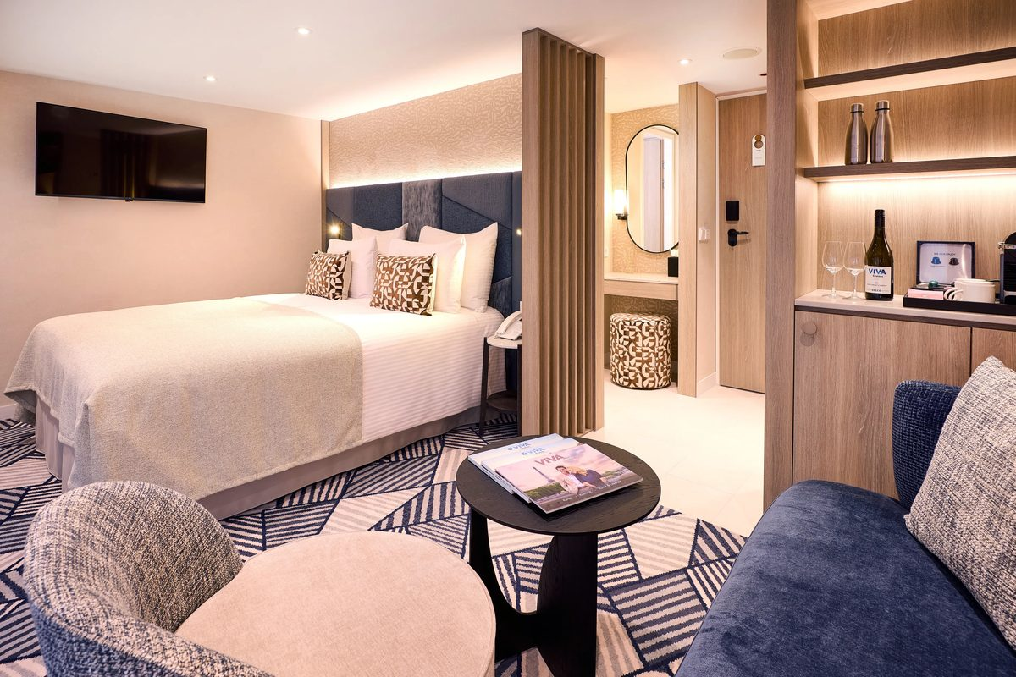
Cabine a bordo do MS VIVA ENJOY

Datas de Partida
Datas de embarque sob consulta.

